有关 IT 行业薪酬变化的数据分析
刘镇硕
大连理工大学软件学院 辽宁省 大连市 116621

摘 要 社会变迁，世界大环境背景从上世纪的以重工业为主转变为上世纪末就已经有发展苗头的IT行业为主。IT行业在本世纪发展势头迅猛，发展前景一片光明。在当今世界，以信息技术产业为代表的高新技术产业得到了迅速的发展，推动了全球产业结构转型和优化升级，给人类的生产生活方式带来了巨大且深刻的变化。尤其是进入到本世纪后，IT行业日新月异，对人们的生活，甚至是国家的经济、政治、文化各个方面的影响更加深刻，潜移默化的，IT行业的发展情况已然成为了衡量国家与地区之间综合能力水平、现代化程度比较的重要标志。近些年的大环境发生了变化，我们可以发现，在些许年前，世界各大企业还是不断发展的重工业企业，随着时间的推移，现在的世界各大企业已经有了很多IT企业的身影，IT行业的不断壮大，也印证着21世纪世界发展中心由重工业转变为以服务业为主，IT行业的发展功不可没。

- 引言

随着IT行业的兴起，一大批对口人才涌现了出来。慢慢的，行业不断发展，越来越庞大的行业也就需要越来越多的人才，人才的需求量也就越来越大。同时呢，有着学习能力以及动手能力的人，发现IT行业的巨大发展前景，也慢慢的向着这个方向学习、发展。当行业变得不断壮大起来，从事此行业的人越来越多时，人们最关心的一个问题——薪资问题，也就成了一个不可避免的问题。因此，我们参考了诸多资料，并将在本文中列举出来，供读者参考。

- 薪资分析

  - 行业间薪资比较
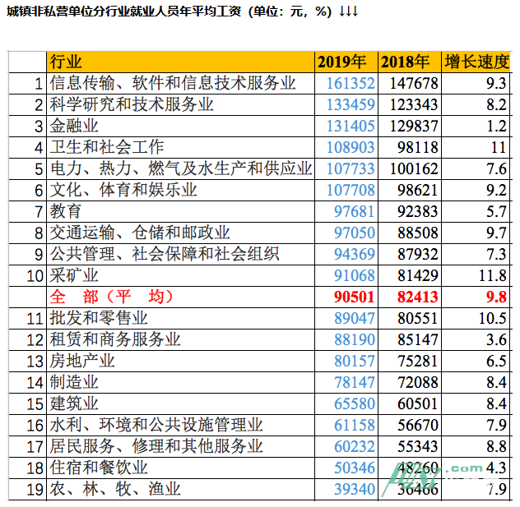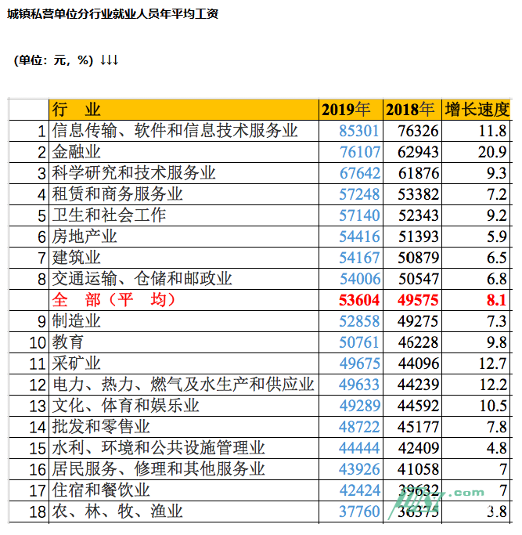
图1 2019年城镇非私营单位和城镇私营单位分行业就业人员年平均工资数据[1]

在各个行业之间进行薪资比较的话，从事IT行业的薪资平均水平处于上等水平。据不完全统计，2019年，各城镇非私营单位分行业中，IT行业就业人员年平均工资位居各行业首位，约为161352元，且以每年9.3%的速度稳步增长，而全行业就业人员年平均工资为90501元，且9.8%的速度增长。而各城镇私营单位分行业中，IT行业就业人员年平均工资仍然位居各行业首位，约为85301元，且以每年11.8%的速度稳步增长，而全行业就业人员年平均工资为53604元，且8.1%的速度增长。根据以上数据，我们可以发现，IT行业的薪资水平处于一个较高的水平，且以一个高于平均水平的速度稳步增长。这也向我们印证了，IT行业在当今社会，在全世界各个国家和地区有着很重要的地位，也有很大的发展空间。

  - IT行业内的薪资差异

    - 不同部门员工的薪资差异

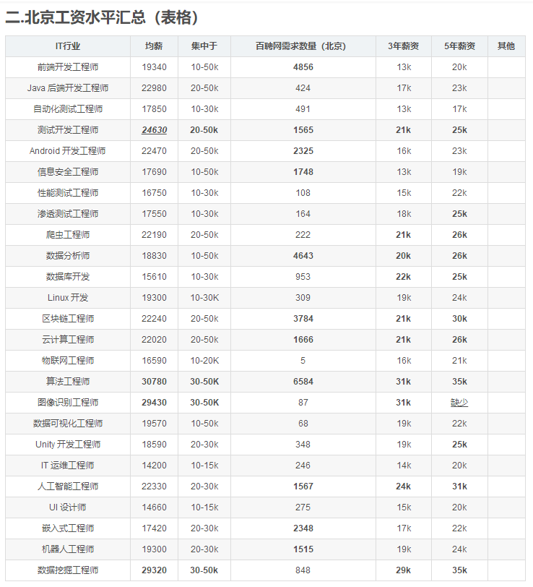
图2 2019年北京IT行业工资水平汇总[2]

行业间的薪资有很大差异，在行业内部，从事于IT行业但不同部门专业的人，薪资亦有些许差异。我们仍以2019年为参考，以北京为例，IT行业的月薪资集中在15K-30K，具体细分后，我们可以发现，平均薪资最低的专业是IT运维工程师，薪资平均水平为14200元，平均薪资最高的专业是算法工程师，薪资平均水平在30780元左右。由此我们可见，薪资的差异还是比较大的。而对于薪资变化，也有些许的不同。还是以上述的两个部门为例，IT运维工程师在入职三年后薪资水平在14K左右，在入职五年后薪资水平为20K左右，算法工程师在入职三年后薪资水平在30K左右，在入职五年后薪资水平为35K左右。对于IT行业来说，入职几年后，薪资水平都有5K-7K的提升，这也印证了行业发展的迅速。在人才需求方面，薪资水平最高的算法工程师需求量是最大的，紧随其后的是数据分析师，前端开发工程师，区块链工程师等等，这也与近些年来比较热门的一些事情有关。行业需求量随着社会的需求进一步的发展，也由此见得IT行业发展的前景一片光明。

    - 不同地区间的薪资差异

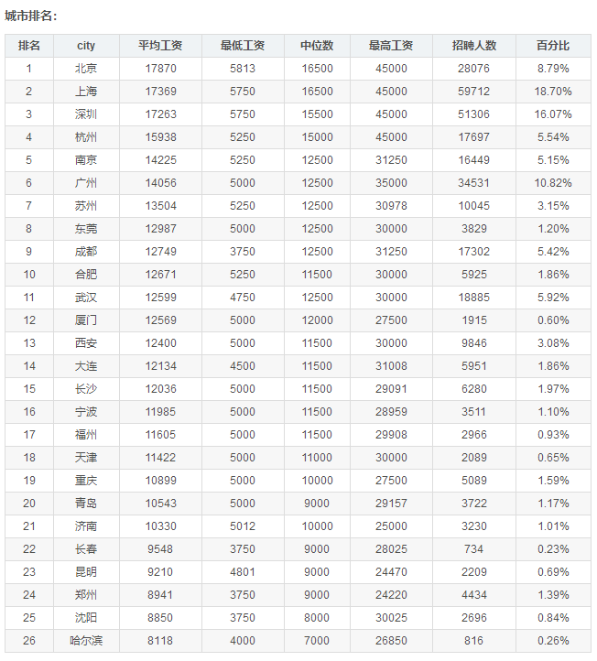
图3 2021年1月不同城市的IT行业人员工资水平[3]

在不同的城市也会有不同的薪资水平，毫无疑问，薪资水平前三的地区是北京、上海、深圳，这当仁不让的对于程序员来说最好的城市了，最有发展前途的。不过这只是平均水平而言，看薪资水平，一些比较高收入人群应该是远高于这个水平的，目前看到的最高薪资为45K，一些大厂的员工薪资应该要比这个水平要高。
    - 程序员对薪资的满意程度

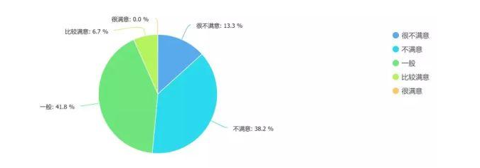
图4 程序员对薪资的满意度[4]

从上述的饼状图我们可以得知，超过半数（51.5%）的人对现在的薪资不满意或者很不满意。有 41.8% 的人认为现在的薪资一般。只有 6.7% 的程序员对现有薪资比较满意，而对现有薪资很满意的占比为 0%。这也说明IT行业正处于一个发展中的阶段，现在的程序员付出了超过预期薪资水平更多的精力去探索开发，而IT行业的薪资水平稳步上升，也会更好的促进IT行业的发展。

- 总结

结合以上数据，我们可以发现，当今IT行业发展迅速，经过改革开放和快速发展，目前我国的信息产业已形成了较为完整的工业生产体系， 对中国IT产业来说，未来的几年，将是更加重要的时期。随着IT行业从业人员的大量涌入，企业将越来越看重IT行业的精英人员，随着互联网行业的再次崛起和新的网络商务模式的形成，无疑为更多的IT人提供了良好的发展机会。在IT行业薪资变化方面，无疑是一个较高的水平，并且以一个较高的发展速度稳步上升，不只是在这几年，未来几十年，IT都将是一个重要发展方向，IT人也会有更多的机会与发展方向，有更好的前景，IT行业发展好了，自然薪资水平也会有更大的提升，而且会有着极大的发展潜力。

参 考 文 献

[1] 2020薪资最高的行业前十位出炉！你选对了吗？-华盟网
https://www.77169.net/html/262150.html

- IT 行业薪资水平统计(18-19年)
https://blog.csdn.net/abcnull/article/details/103121626

- 2021年程序员1月薪资统计，你在哪一档？
https://blog.csdn.net/ForTheDevelopers/article/details/113306860

- 最新！2019 年中国程序员薪资生存调查报告出炉
https://blog.csdn.net/cpongo2ppp1/article/details/90172388

